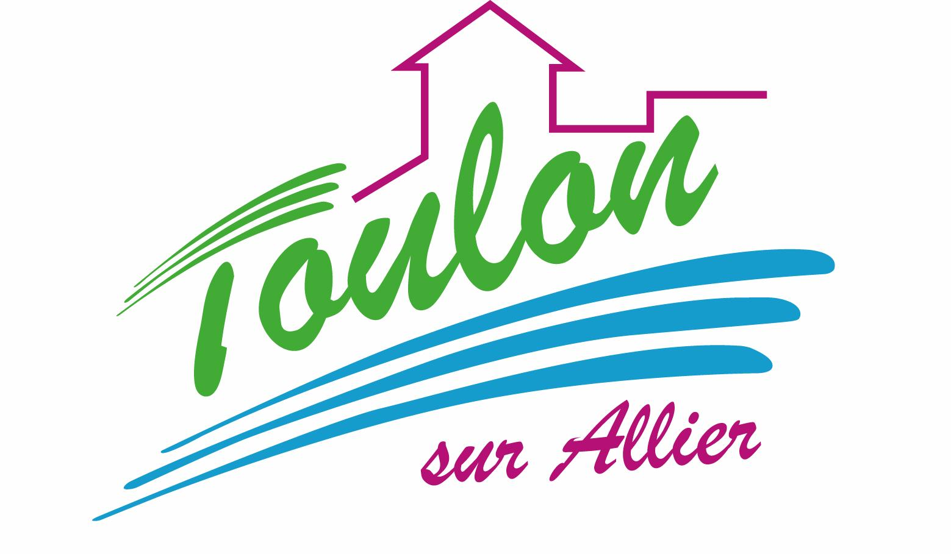


Semaine du 30 Octobre au 03 Novembre 2017


Lundi 30 Octobre 2017
Tomates « cerises »
Cordon bleu
Courgettes
Fromage
Bananes au chocolat
Mardi 31 Octobre 2017
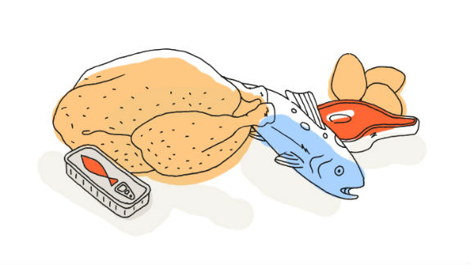
Cœurs de palmier
Steak Haché
Polenta
Yaourt nature
Fruits de saison

Mercredi 01 Novembre 2017

Férié

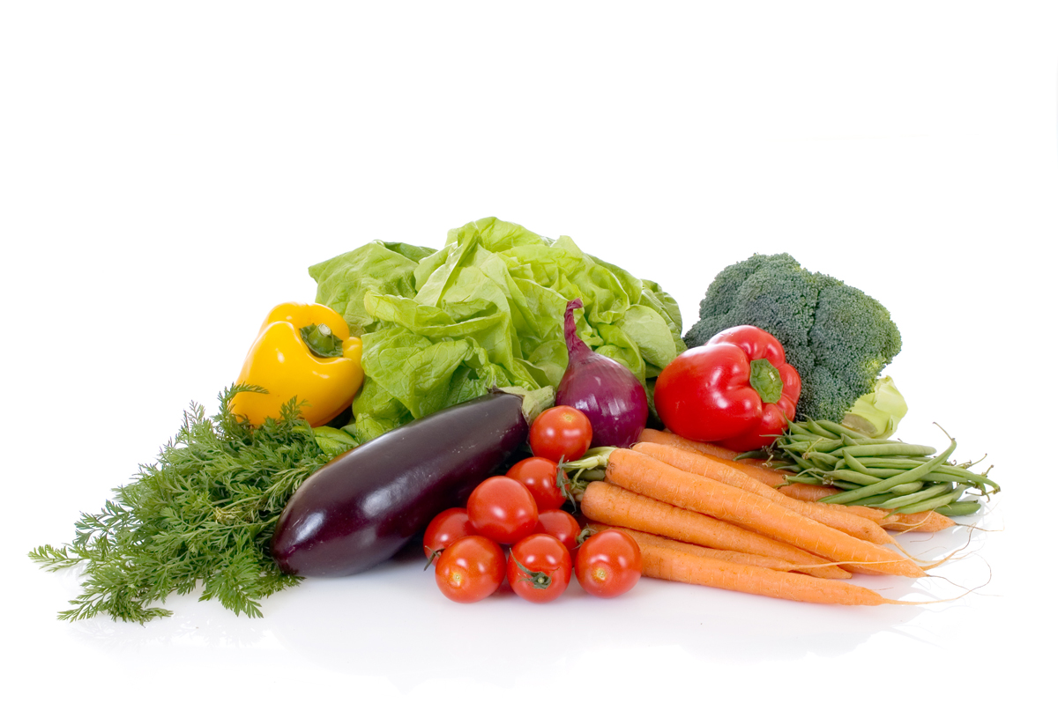
Jeudi 02 Novembre 2017
Surimi
Pilons de poulet marinés
Haricots plats
Brie
Fruits de saison
Vendredi 03 Novembre 2017
Concombres
Bon Appétit !!!
Poisson sauce meunière
Pâtes
Fromage
Glace

La Mairie se réserve le droit de modifier les menus en cas d’imprévu.
La viande de bœuf servie cette semaine est d’origine française

